Image_Page
เล่มที่ 1 · สรุปภาพรวมโปรเจกต์
นายสิรวิทย์ วิริยะอาทร 6710301021
นายพรราเมศวร์ กวีวรรณ 6710301031
นายชนน วิไลขำ 6710301042
นายศุทธมนต์ รอดรัศมี 6710301049

ฉบับวันที่ 13 ตุลาคม 2569

1. Image_Page คืออะไร
Image_Page คือเว็บแต่งและสร้างภาพด้วย AI ใช้งานผ่านเบราว์เซอร์ ผู้ใช้สมัครบัญชีแล้วเลือกเครื่องมือได้ 5 แท็บ ได้แก่ สร้างภาพจากข้อความ, ลบพื้นหลัง, ปรับแสงสี, ใส่โทนสี และเบลอ ผลลัพธ์เป็นไฟล์ PNG ที่ดาวน์โหลดได้ทันที
ระบบแบ่งเป็น 3 ส่วนที่รันคนละเครื่อง และเชื่อมกันผ่านวง Radmin VPN วงเดียวกัน ผู้ใช้เข้าได้แค่หน้าเว็บ ส่วนหลังบ้านกับเครื่อง AI ไม่เปิดให้คนนอกเข้า
ส่วน | ผู้รับผิดชอบ | หน้าที่ | รายละเอียดอยู่ใน
Frontend | วิทย์ | หน้าเว็บ Image_index, Staff Console และ proxy.py | เล่มที่ 2
Backend (Database) | ปั้น | บัญชีผู้ใช้, คิวงาน 2 สาย, ส่งต่อคำขอให้ AI | เล่มที่ 3
AI | แก้ว | ประมวลผลภาพ และเรียก Stable Diffusion Forge | เล่มที่ 4
DevOps | เมศ | ตรวจงาน, จัดการ git, ติดตั้งระบบ | —

2. สถาปัตยกรรมระบบ
คำขอทุกอันวิ่งทางเดียว: เบราว์เซอร์ → proxy.py (frontend) → nginx → mainBackend.py → mainAI.py → Forge แต่ละช่วงมีหน้าที่ของตัวเอง ทำให้แต่ละคนพัฒนาส่วนของตัวเองได้โดยไม่กระทบคนอื่น
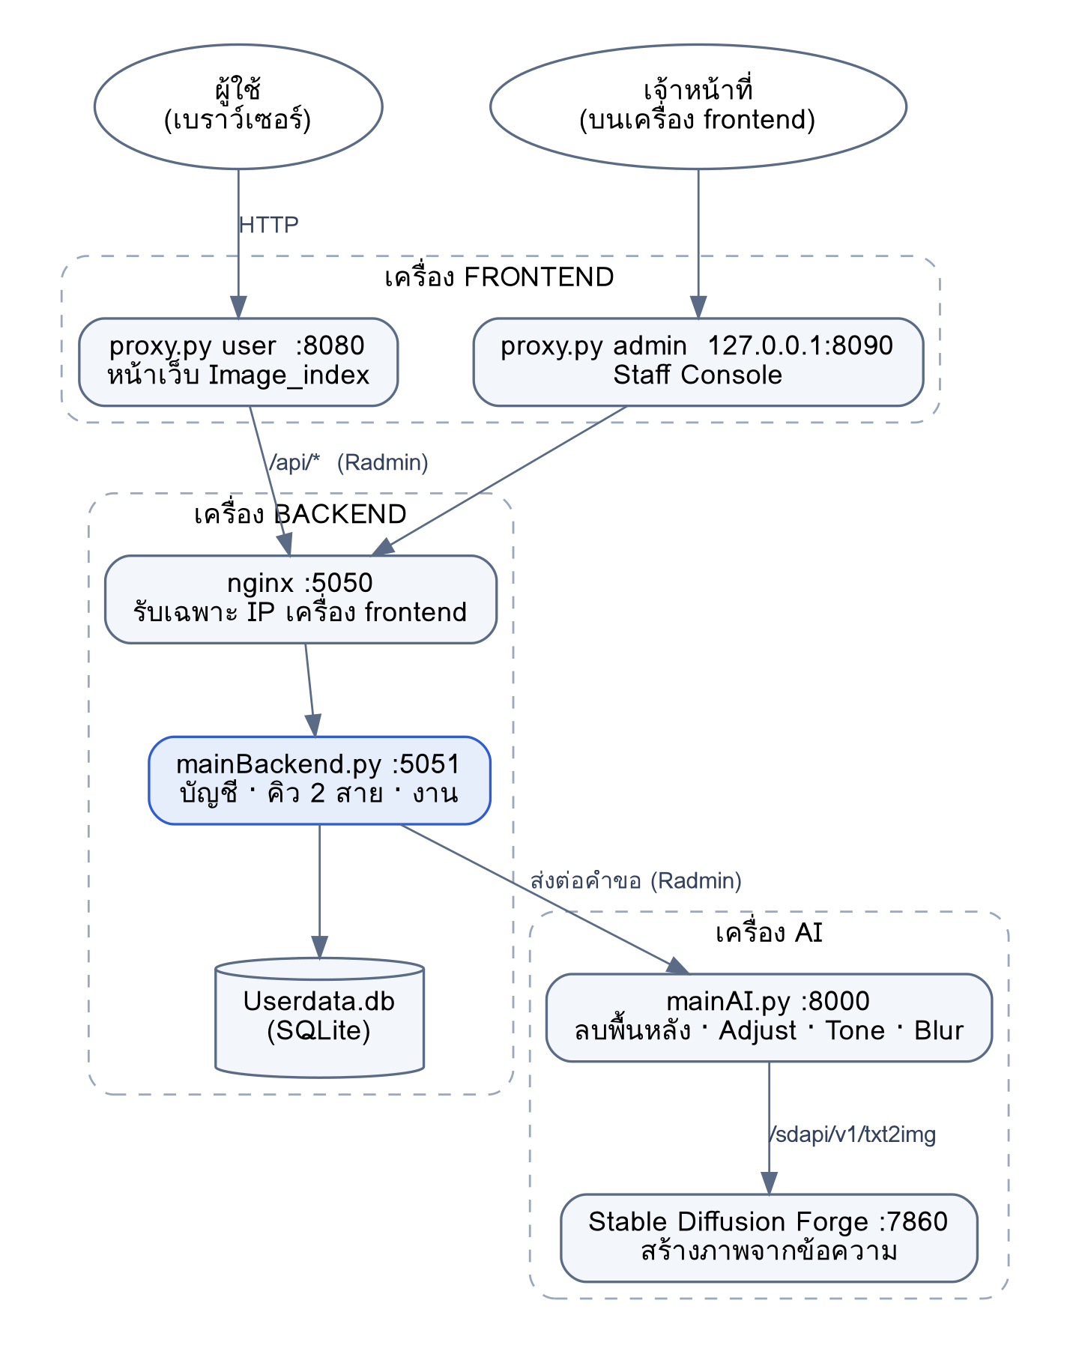
ภาพที่ 1 · เครื่อง 3 เครื่องและเส้นทางของคำขอ
เครื่อง | โปรแกรม | พอร์ต | ใครเข้าได้
Frontend | proxy.py user (หน้าเว็บผู้ใช้) | 8080 | ทุกคนในวง Radmin
Frontend | proxy.py admin (Staff Console) | 127.0.0.1:8090 | เฉพาะคนที่นั่งหน้าเครื่อง frontend
Backend | nginx → mainBackend.py | 5050 → 5051 | เฉพาะ IP เครื่อง frontend (26.213.29.211)
AI | mainAI.py | 8000 | เครื่อง backend
AI | Stable Diffusion Forge (--api) | 7860 | mainAI.py ในเครื่องเดียวกัน

หน้าเว็บเรียก API แบบ same-origin (/api/...) ไม่ต้องรู้ IP ของ backend proxy.py เป็นคนส่งต่อให้ ถ้าย้ายเครื่อง backend ให้ตั้ง env BACKEND_URL ตอนรัน proxy.py โดยไม่ต้องแก้โค้ดหน้าเว็บ

3. ฟีเจอร์ทั้งหมด

3.1 เครื่องมือแต่งและสร้างภาพ
ทุกเครื่องมือต้องล็อกอินก่อน แท็บที่รับรูปมีแถบเลื่อนเทียบภาพก่อน-หลัง และทุกแท็บมีปุ่มดาวน์โหลด
แท็บ | ทำอะไร | ตัวเลือกที่ผู้ใช้ปรับได้ | ไฟล์ฝั่ง AI
GenImage | สร้างภาพจากข้อความด้วย Stable Diffusion Forge | prompt, negative prompt  LoRA: ไม่ใช้ / Pixel Art / Linear Manga / Outline  ขนาด: 512×512, 512×768, 768×512, 768×768 | generator.py
Back | ลบพื้นหลัง (rembg โมเดล u2net) | พื้นโปร่งใส / ขาว / ดำ  เกลาขอบให้เนียน | background.py
Adjust | ปรับแสงสี (มาแทนแท็บลบลายน้ำเดิม) | ความสว่าง, คอนทราสต์, ความอิ่มตัว, อุณหภูมิสี, ขอบมืด  แต่ละค่า −100 ถึง +100 | adjust.py
Tone | ใส่โทนสีสำเร็จรูป 10 แบบ | อบอุ่น, เย็น, ซีเปีย, ขาวดำ, สดจัด, ภาพยนตร์, โบราณ, คม, สเก็ตช์, การ์ตูน  ความเข้ม 0–100% | Filter.py
Blur | เบลอภาพ | ทั้งภาพ / เฉพาะพื้นหลัง / เฉพาะใบหน้า  ความเบลอ 0–100% | blur.py

3.2 บัญชีผู้ใช้
- สมัคร / ล็อกอินด้วยอีเมลและรหัสผ่าน (อย่างน้อย 8 ตัวอักษร) ได้ token อายุ 24 ชั่วโมง
- เลือกภาษาไทย / อังกฤษ ซ่อนหรือเรียงแท็บใหม่ได้ และจดโน้ตส่วนตัวได้ ข้อมูลเก็บใน backend ตามบัญชี
- บัญชีมี 2 ระดับ: user (ผู้ใช้ทั่วไป) และ staff (เจ้าหน้าที่)

3.3 Staff Console (สำหรับเจ้าหน้าที่)
- แดชบอร์ดงาน: ดูแบบสด (อัปเดตทุก 2 วินาที) ว่าใครกำลังใช้เครื่องมืออะไร สถานะอะไร อยู่คิวที่เท่าไหร่ ทำไปกี่ % และงานที่จบไปใน 10 นาทีล่าสุด
- จัดการผู้ใช้: ดูรายชื่อ เปลี่ยนสิทธิ์ user ↔ staff และลบบัญชี (ลดสิทธิ์หรือลบตัวเองไม่ได้)
- เปิดได้เฉพาะบนเครื่อง frontend เท่านั้น (127.0.0.1:8090)

4. ระบบคิวและแถบความคืบหน้า

4.1 คิว 2 สาย
งานแบ่งเป็น 2 สาย (lane) ที่ไม่ขวางกัน การสร้างภาพที่รอ Forge นานหลายนาทีจึงไม่ทำให้คนที่แค่ลบพื้นหลังต้องรอไปด้วย ในสายเดียวกันยังเรียงคิวแบบมาก่อนได้ก่อน (FIFO)
สาย | เครื่องมือ | ทำพร้อมกัน | รอคิวได้
gen | สร้างภาพ (generate) | 1 งาน | 10 งาน
img | ลบพื้นหลัง, Adjust, Tone, Blur | 1 งาน | 10 งาน

กติกาตอนรับงาน: 1 คนส่งได้ทีละ 1 งาน, คิวเต็มแล้วปฏิเสธ, และถ้าคาดว่าต้องรอรวมเกิน 300 วินาทีก็ปฏิเสธตั้งแต่ต้น ผู้ใช้กดยกเลิกงานได้ทุกเมื่อ ค่าทั้งหมดปรับได้ด้วย env ทั้งฝั่ง backend และ AI (ต้องตั้งให้ตรงกัน)
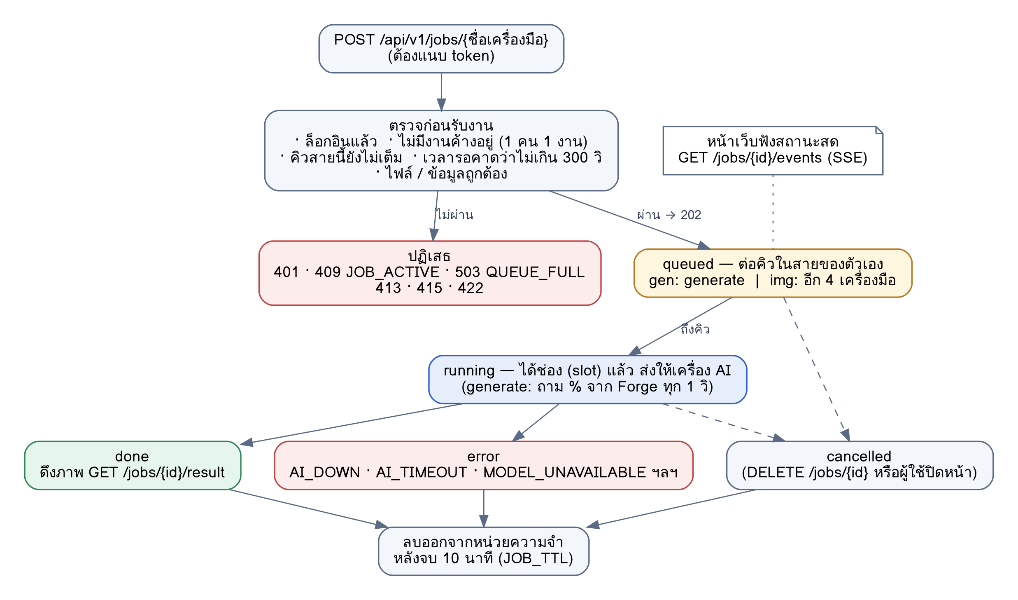
ภาพที่ 2 · เส้นทางของงาน 1 ชิ้นใน backend

4.2 แถบเปอร์เซ็นต์บนปุ่ม
- สร้างภาพ: เป็น % จริงจาก Forge (/sdapi/v1/progress) backend ถามทุก 1 วินาทีระหว่างวาด พร้อมเวลาที่เหลือ
- อีก 4 เครื่องมือ: ประมาณจากเวลาเฉลี่ยของงานที่ผ่านมา (ค่ากลางของ 20 ครั้งล่าสุด) แถบวิ่งถึง 90% แล้วชะลอ และค้างที่ 99% จนเสร็จจริง
- ตอนรอคิว: ปุ่มขึ้น "คิวที่ 2 จาก 3 · รอมา 0:15" พร้อมแถบวิ่งไปมา
- หน้าเว็บรับสถานะแบบสดผ่าน SSE (/api/v1/jobs/{id}/events) ไม่ต้องถามซ้ำ ๆ

5. ความปลอดภัย
เรื่อง | ทำอย่างไร
เข้าถึงหลังบ้าน | nginx รับเฉพาะ IP เครื่อง frontend, เครื่อง AI อยู่ในวง Radmin เท่านั้น
ล็อกอิน | token มีลายเซ็น HMAC อายุ 24 ชม. ตรวจทุกคำขอ, ล็อกอินผิดไม่บอกว่าอีเมลมีในระบบหรือไม่
งานของผู้ใช้ | ดูสถานะ / ดึงภาพ / ยกเลิกได้เฉพาะเจ้าของงาน คนอื่นได้ 404
สิทธิ์ staff | API จัดการผู้ใช้และแดชบอร์ดตอบ 403 ถ้าไม่ใช่ staff
ไฟล์อัปโหลด | proxy ตัดคำขอเกิน 25 MB, backend ตรวจชนิดไฟล์ (PNG/JPEG/WebP) และจำกัด 12 MB (ลบพื้นหลัง) / 20 MB (อื่น ๆ)
IP ผู้ใช้ | proxy.py ทิ้ง X-Forwarded-For ที่ผู้ใช้ปลอมมา แล้วใส่ IP จริงเอง
ข้อความ error | ผู้ใช้เห็นข้อความภาษาไทยที่อ่านรู้เรื่อง ไม่เห็น URL ภายในหรือ error ดิบของ Forge (รายละเอียดอยู่ใน log)

6. การรันระบบ
เปิดตามลำดับจากปลายทางมาต้นทาง: AI → backend → frontend รายละเอียดแต่ละเครื่องอยู่ในเล่มของส่วนนั้น
- เครื่อง AI: เปิด Stable Diffusion Forge ด้วย --api แล้วรัน uvicorn mainAI:app --host 0.0.0.0 --port 8000 ในโฟลเดอร์ AI_server (Python 3.12)
- เครื่อง backend: รัน uvicorn mainBackend:app --host 127.0.0.1 --port 5051 ในโฟลเดอร์ backend แล้วเปิด nginx ที่พอร์ต 5050
- เครื่อง frontend: รัน python proxy.py user (หน้าเว็บ) และ python proxy.py admin (Staff Console)
แก้โค้ดฝั่งไหน ต้อง pull แล้ว restart เครื่องนั้น เช่น งานคิว 2 สายและแถบ % แก้ทั้ง backend และ AI จึงต้อง restart ทั้งสองเครื่อง

7. การทดสอบ (unit test)
โฟลเดอร์ unit_test ต่อทุกส่วนเข้าด้วยกันในโปรเซสเดียว (proxy ↔ backend ↔ AI) ใช้ฐานข้อมูลชั่วคราว และใช้ Forge จำลอง จึงทดสอบได้ในเครื่องเดียวโดยไม่ต้องเปิดเครื่องอื่น
pip install -r unit_test/requirements-test.txt
pytest unit_test -v
pytest unit_test -m browser # เทสหน้าเว็บจริง (ต้องติดตั้ง playwright)
ไฟล์เทส | ทดสอบอะไร
test_register_frontend_backend.py | สมัครบัญชี, รหัสผ่านถูก hash, ล็อกอินได้
test_auth_and_accounts.py | ล็อกอิน / token ปลอม-หมดอายุ, จัดการผู้ใช้, Notes / Preferences
test_remove_background_frontend_backend_ai.py | ลบพื้นหลังครบเส้นทาง frontend → AI
test_image_tools.py | Adjust / Filter / Blur ทั้งการส่งค่าและผลของฟังก์ชันจริง
test_generate_frontend_backend_ai.py | สร้างภาพครบเส้นทางถึง Forge และกรณี Forge ปิด
test_generate_options.py | LoRA และขนาดภาพ ตรงกันทั้ง 3 ฝั่ง
test_queue_lanes.py | คิว 2 สายไม่ขวางกัน, FIFO, ยกเลิก
test_progress.py | แถบ % จาก Forge ถึงหน้าเว็บผ่าน SSE
test_job_rules.py | งานของใครของคนนั้น, 1 คน 1 งาน, ล้างงานเก่า
test_admin_jobs.py | แดชบอร์ดงานใน Staff Console
test_proxy_and_outputs.py | proxy.py และการเก็บภาพผลลัพธ์
test_frontend_browser.py | เปิดหน้าเว็บจริงใน Chromium: สร้างภาพ + แถบ %, ยกเลิก, อัปโหลด

ผลล่าสุด (13 ต.ค. 2569): ผ่าน 182 ไม่ผ่าน 2 ข้าม 1 สองตัวที่ไม่ผ่านเป็นปัญหาเล็กที่ทีมตัดสินใจยังไม่แก้ (ดูหัวข้อ 8)

8. ปัญหาที่รู้อยู่และงานที่ค้าง
เรื่อง | ผลกระทบ | สถานะ
ปุ่มขึ้น "คิวที่ 0 จาก 1" แวบหนึ่งตอนคิวว่าง | ต่ำ — แค่ข้อความแวบเดียว | ตัดสินใจปล่อยไว้
output_store.py ลบภาพผิดอันเมื่อบันทึกหลายภาพในวินาทีเดียวกัน | ต่ำ — เก็บไว้แค่ 5 ภาพล่าสุดเพื่อดูย้อนหลัง | ตัดสินใจปล่อยไว้
backend ตรวจขนาดภาพของ GenImage เอง | ต่ำ — หน้าเว็บให้เลือกแค่ขนาดที่ถูก | แก้แล้วในเครื่อง ยังไม่ commit
SECRET ของ token เขียนตายตัวในโค้ด (dev-secret-change-me) | ถ้าโค้ดหลุด คนอื่นปลอม token ได้ | ควรย้ายไป env ก่อนใช้งานจริง
งานในคิวเก็บในหน่วยความจำ | restart backend แล้วงานที่ค้างหาย | ยอมรับได้สำหรับขนาดโปรเจกต์นี้
README ของ AI_server ยังเขียน uvicorn main:app | คนติดตั้งใหม่อาจสับสน | ควรแก้เป็น mainAI:app

เล่มที่ 2 Frontend · เล่มที่ 3 Backend · เล่มที่ 4 AI อธิบายแต่ละส่วนโดยละเอียด

